Plenaire sessie middag
13:30 - 14:30

Opening
Inge Diepman - dagvoorzitter

Psychosociale en fysieke effecten
Interview door Inge Diepman met patiënt: ‘Mijn verhaal’

Organisatie van zorg
Interview door Inge Diepman met Lara Jongbloets - ervaringsdeskundige 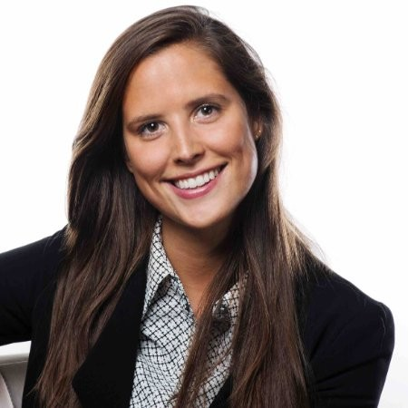
Lara Jongbloets staat midden in het studentenleven als ze op twintigjarige leeftijd te horen krijgt dat ze een zeldzame kwaadaardige tumor in haar baarmoeder heeft. Door een onjuist diagnose komt Lara in een medische molen terecht. Na vijf maanden van onzekerheid kan ze beginnen met de behandeling van deze zeer agressieve vorm van kanker. Terwijl haar vriendinnen genieten van het studentenleven, vecht Lara voor haar leven en het behoud van haar baarmoeder. Nu zet ze zich vanuit het Nationaal AYA Platform in als ambassadeur voor de Stichting AYA (Adolescent and Young Adult) van het Radboudumc.

Late effecten
Spreker: Jaap den Hartogh - beleidsmedewerker LATER, Vereniging Ouders, Kinderen en Kanker (VOKK), Nieuwegein
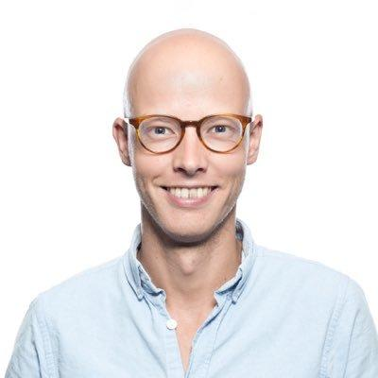
Van 2007 tot 2013 studeerde Jaap Theology and Religious Studies aan de Katholieke Universiteit Leuven. In 2012 ging hij aan de slag bij VOKK. Een patiëntenvereniging die hem aan het hart gaat en waarbij hij zijn persoonlijke ervaring mee kan nemen, gezien bij Jaap op 11-jarige leeftijd botkanker is gediagnosticeerd. Als beleidsmedewerker van de Taakgroep LATER behartigt hij belangen van volwassenen die als kind zijn behandeld voor kanker.

Werk en werkhervatting
Spreker: Drs. Mirjam van Belzen - belangenbehartiger Kwaliteit van Leven, NFK, Utrecht
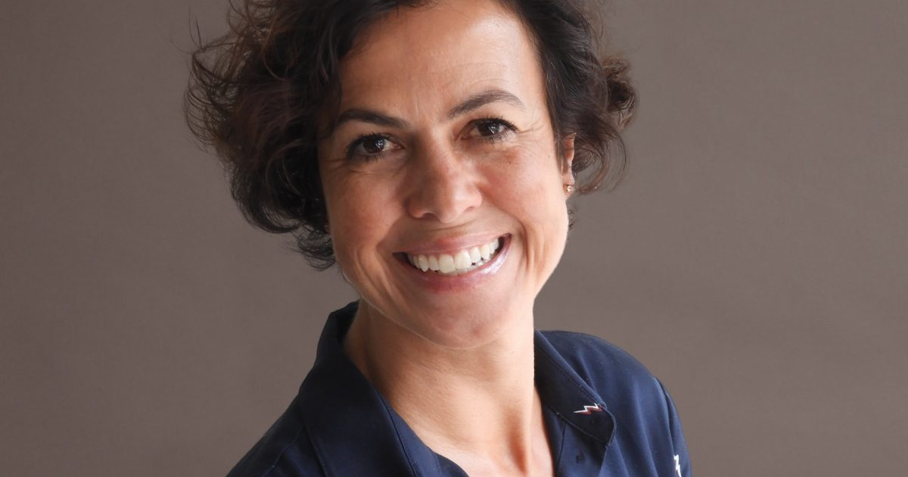
Tussen de 30.000 en 40.000 werknemers worden jaarlijks geconfronteerd met kanker. Het grootste deel van de werknemers wil zo snel mogelijk het werk weer hervatten. Maar een kwart van hen die herstelt krijgt uiteindelijk ontslag. De NFK vroeg, in samenwerking met haar kankerpatientenorganisaties, via Doneer je Ervaring aan (ex)kankerpatiënten naar hun ervaringen met werk. De uitslagen die Mirjam tijdens het symposium presenteert zijn vers van de pers.

